Политический кризис в России весной-летом 1993 года
“ОПУС” 20 марта 1993 года. Потерпев поражение на VIII Съезде народных депутатов, Ельцин решился перейти к откровенно антиконституционным действиям. Для того, чтобы придать им видимость легальности, он начал действовать в форме “прямого обращения к народу”. 20 марта он выступил с таким обращениям по государственным каналам телевидения и заявил о том, что он единолично назначает на 25 апреля “референдум о доверии президенту” (в то время значительная часть населения еще испытывала иллюзии в отношении “рыночных реформ”, поэтому “демократы” рассчитывали, что Ельцин может получить большинство). На период до референдума Ельцин провозглашал введение т.н. “особого порядка управления страной” (сокращенно эта аббревиатура читалась как “ОПУС”). “ОПУС” предусматривал фактическую ликвидацию парламента и переход правительства под управление президента. Выступление Ельцина было выдержано в хамском тоне, не подобающем главе государства: так, он утверждал, что будто бы конфликт между президентом и съездом есть конфликт “между народом и античеловечной большевистской системой”.
Однако очередная попытка переворота не прошла. На следующий же день Конституционный суд признал, что указ Ельцина о введении “ОПУСа” противоречит Конституции и является основанием для объявления Ельцину импичмента (отстранения от должности решением парламента). 24 марта Верховный Совет постановил назначить на 26 марта внеочередной 9-й Съезд народных депутатов. За день до открытия Съезда вице-президент России А.Руцкой, который до этого в конфликте между Ельциным и Хасбулатовым поддерживал Ельцина, выступил с критикой Ельцина и объявил о своей поддержке Верховного совета. Таким образом, против Ельцина теперь выступали все три ветви власти: законодательная (Верховный Совет и Съезд народных депутатов), судебная (Конституционный суд) и исполнительная (вице-президент А.Руцкой).
9-й Съезд народных депутатов. 26 марта 1993 года открылся 9 Съезд народных депутатов. На нем был вынесен на тайное голосование вопрос об отставке президента Ельцина и председателя Верховного Совета Хасбулатова. По итогам голосования оба руководителя удержались на своих постах. При этом если Хасбулатова поддержали большинство голосовавших, то при этом абсолютное большинство из принявших участие в голосовании проголосовали за отставку Ельцина, но при этом не хватило нужного числа голосов до необходимых двух третей от общего числа депутатов.
Бывший ельцинский охранник А.Коржаков в своих мемуарах рассказывал, что даже если бы Съезд проголосовал за импичмент Ельцину, то Ельцин отказался бы подчиняться решению Съезда. Об этом Коржаков рассказывает так:
“22 марта Ельцин вызвал Барсукова:
-- Надо быть готовыми к худшему, Михаил Иванович! Продумайте план действий, если вдруг придется арестовывать съезд.
-- Сколько у меня времени? -- поинтересовался генерал.
-- Два дня максимум.
Президент получил план спустя сутки.
Суть его сводилась к выдворению депутатов сначала из зала заседаний, а затем уже из Кремля. По плану Указ о роспуске съезда в случае импичмента должен был находиться в запечатанном конверте. После окончания работы счетной комиссии (если бы импичмент все-таки состоялся) по громкой связи, из кабины переводчиков офицеру с поставленным и решительным голосом предстояло зачитать текст Указа. С кабиной постоянную связь должен был поддерживать Барсуков, которому раньше всех стало бы известно о подсчете голосов. Если бы депутаты после оглашения текста отказались выполнить волю президента, им бы тут же отключили свет, воду, тепло, канализацию... Словом, все то, что только можно отключить. На случай сидячих забастовок в темноте и холоде было предусмотрено "выкуривание" народных избранников из помещения. На балконах решили расставить канистры с хлорпикрином -- химическим веществом раздражающего действия. Это средство обычно применяют для проверки противогазов в камере окуривания. Окажись в противогазе хоть малюсенькая дырочка, испытатель выскакивает из помещения быстрее, чем пробка из бутылки с шампанским. Офицеры, занявшие места на балконах, готовы были по команде разлить раздражающее вещество, и, естественно, ни один избранник ни о какой забастовке уже бы не помышлял.
Президенту "процедура окуривания" после возможной процедуры импичмента показалась вдвойне привлекательной: способ гарантировал стопроцентную надежность, ведь противогазов у парламентариев не было. Каждый офицер, принимавший участие в операции, знал заранее, с какого места и какого депутата он возьмет под руки и вынесет из зала. На улице их поджидали бы комфортабельные автобусы.
Борис Николаевич утвердил план без колебаний.
28 марта началось голосование по импичменту. Каждые пять минут Барсуков докладывал о результатах подсчета голосов. В этот момент к нему подошел Виктор Илюшин и дрожащей рукой передал запечатанный конверт с текстом Указа.
Но Указ зачитывать не пришлось. Примерно за час до объявления результатов голосования мы уже знали их.
Тогда Михаил Иванович позвонил президенту и сообщил:
-- Импичмента не будет.
Ельцин сказал:
-- Надо службу заканчивать. Пусть они там еще побесятся поголосуют, повыступают... Давайте быстро ко мне.
Барсуков отдал президенту заклеенный конверт с Указом. Так никто и не услышал этого текста.
Шеф положил конверт в письменный стол, обнял и расцеловал Михаила Ивановича:
-- Спасибо за службу.
Все уже собрались в белой столовой, на третьем этаже Там были также Черномырдин, Грачев, Илюшин, Баранников. Посидели минут сорок, выпили за победу, хорошо закусили и мирно разошлись.
Так что, если бы даже импичмент состоялся, президент бы власть не отдал...”
Поскольку ни одна из сторон не смогла уничтожить другую, Съезд вынужден был дать согласие на проведение референдума. В него были включены 4 вопроса: 1) доверяете ли вы президенту Б.Н.Ельцину, 2) одобряете ли вы социально-экономическую политику президента Б.Н.Ельцина, 3) о досрочных выборах президента, 4) о досрочных выборах депутатов.
Также Съезд принял поправки в Конституцию, которые должны были предотвратить появление подобных “ОПУСов” в будущем. Так, в Конституцию была внесена статья 121⁶, которая говорила, что в случае попыток Ельцина разогнать Съезд, Верховный Совет или какие-либо иные органы власти, то в этом случае полномочия Ельцина автоматически прекращаются.
Во время работы Съезда депутаты ежедневно проходили из гостиницы “Россия” (где проживали иногородние депутаты) в Кремль (где проходил Съезд) через толпу народа: по одну сторону узкого прохода стояла многотысячная толпа сторонников Ельцина, по другую сторону прохода – такая же многочисленная толпа его противников.
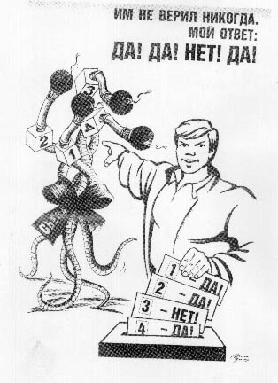
Референдум “да-да-нет-да”. Референдум 25 апреля был первым в новейшей истории России случаем полномасштабного использования административного ресурса. Никакой свободы слова перед референдумом не было: все каналы телевидения были плотно оккупированы сторонниками Ельцина. Ельцинисты призывали ответить “да” на все вопросы, за исключением вопроса о досрочных выборах президента, то есть ответить на все вопросы как “да-да-нет-да”. Понимая, что детальное обсуждение вопроса о результатах двухлетнего правления Ельцина и о его “реформах” невыгодно для президента, проправительственные СМИ ограничились вдалбливанием в сознание населения этой формулы: “да-да-нет-да”. За годы, прошедшие с тех времен, подавляющее большинство населения забыло, что за вопросы были на том референдуме, но фразу “да-да-нет-да” до сих пор помнят все.
Особенно гнусную роль в этих событиях сыграла так называемая “творческая интеллигенция”. Перед референдумом они выступали по телевидению, призывали голосовать за “да-да-нет-да” и пугали “ужасами нового большевизма и сталинизма”, который якобы обязательно должен был наступить в случае, если народ проголосует против Ельцина.
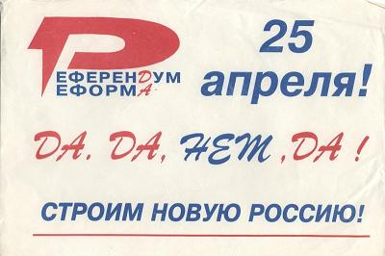
Результаты голосования можно трактовать как ничью. За вопросы о доверии Ельцину и его “реформам” было подано больше половины голосов от числа участвовавших в голосовании, но значительно меньше половины от общего числа избирателей. По вопросу о досрочных выборах президента и депутатов большинство избирателей высказались против. Однако проельцинские СМи начали дружно изображать итоги референдума как свою победу.
События 1 мая 1993 года. Через несколько дней после референдума проходило празднование 1 мая. Оппозиция намеревалась провести эту акцию по уже отработанной схеме: сбор на Октябрьской (Калужской) площади в Москве, шествие в центр и проведение митинга на Красной площади. В первые годы своего существования буржуазный режим еще разрешал митинги на Красной площади, и вообще тогда действовал уведомительный порядок проведения массовых акций: организаторы лишь уведомляли органы власти о намерении провести шествие по такому-то маршруту (чтобы власти своевременно перекрыли движение транспорта во время шествия), и никто не имел права запретить его проведение.
Однако Ельцин, упоенный “победой” на референдуме, запретил проведение массовых акций на Красной площади. Когда 1 мая десятки тысяч человек собрались на Октябрьской площади, то дорога в сторону центра, а также движение по Садовому кольцу в обе стороны были перекрыты большим количеством ОМОНа. Свободной осталась только дорога по Ленинскому проспекту. Организаторы акции, не желая идти на кровопролитие, решили пройти по Ленинскому проспекту в сторону Воробевых гор, где и провести митинг. Однако когда колонна демонстрантов дошла до площади Гагарина, оказалось, что и она перекрыта ОМОНом. Когда люди приблизились к омоновцам, то последние, ни слова не говоря, начали избивать демонстрантов. Однако люди не стали разбегаться, и дали достойный отпор. В качестве оружия люди использовали древки от флагов, камни, оставшиеся от ремонта асфальтового покрытия, таран цепи ОМОНа грузовиком и прочие подручные средства. ОМОН же стал использовать против демонстрантов водометы. В течение нескольких часов длилось настоящее сражение. В отличие от событий 23 феврали и 22 июня 1992 года, когда ОМОН сумел разогнать народ, на этот раз народ сумел дать ОМОНу по зубам. Один из участников тех событий говорил: "Это был наш первый бой - до этого нас просто избивали"
В тот день все проельцинские СМИ подняли шум про неких “коммунистических красно-коричневых боевиков”, которые “жестоко убивают мирных беззащитных омоновцев”. По телеэкранам демонстрировались какие-то заточки, которые якобы использовались демонстрантами. Особый шум подняли буржуазные СМИ, когда через несколько дней после 1 мая скончался один из сотрудников ОМОНа. Пролетарский поэт Борис Гунько тогда написал по этому поводу следующее стихотворение:
Он свое получил, бронированный пес,
Волчья стая скулит об утрате.
Но ликует весна, что он ног не унес,
Что подох как собака, предатель!
Но ликует весна! В море красных знамен
Зреет грозная сила народа.
Никогда и ни в чем не отступится он
От добытой отцами свободы!
И не надо орать, что великий народ
С палачами суров и невежлив.
Кто во имя любви палачей своих бьет,
Только в том настоящая нежность!
И не надо мечтать, что получит ворье
Землю нашу святую когда-то!
Кровь за кровь! Смерть за смерть! Защитим мы ее,
Ни один не уйдет от расплаты!
Вот подборка фотографий событий 1 мая 1993 года (для увеличения - щелкнуть по фотографии)
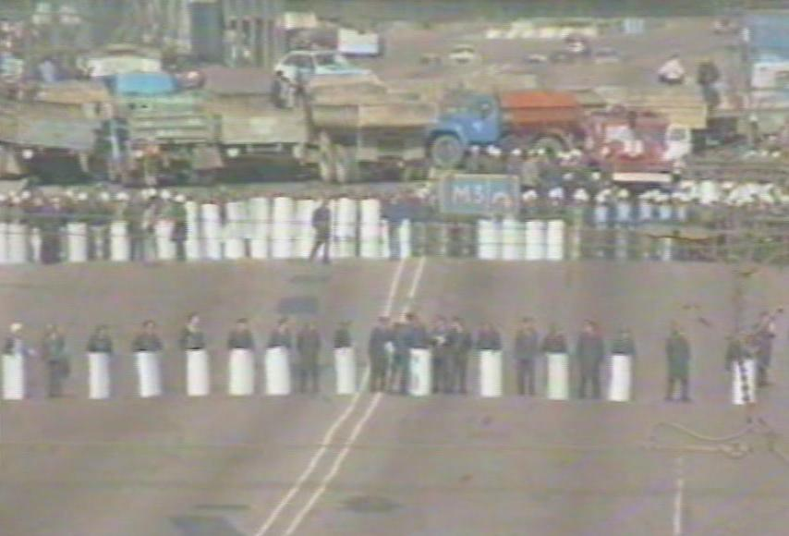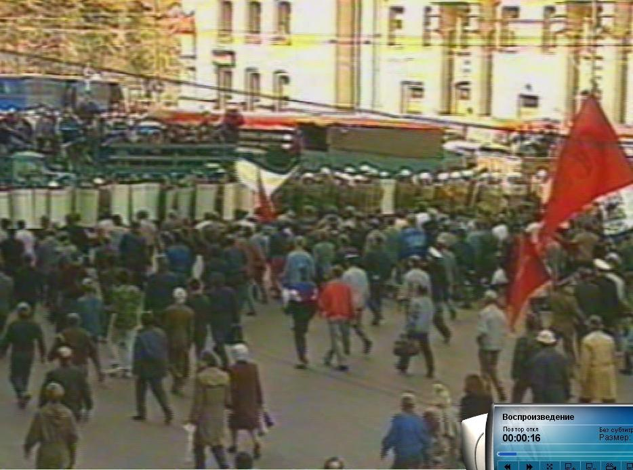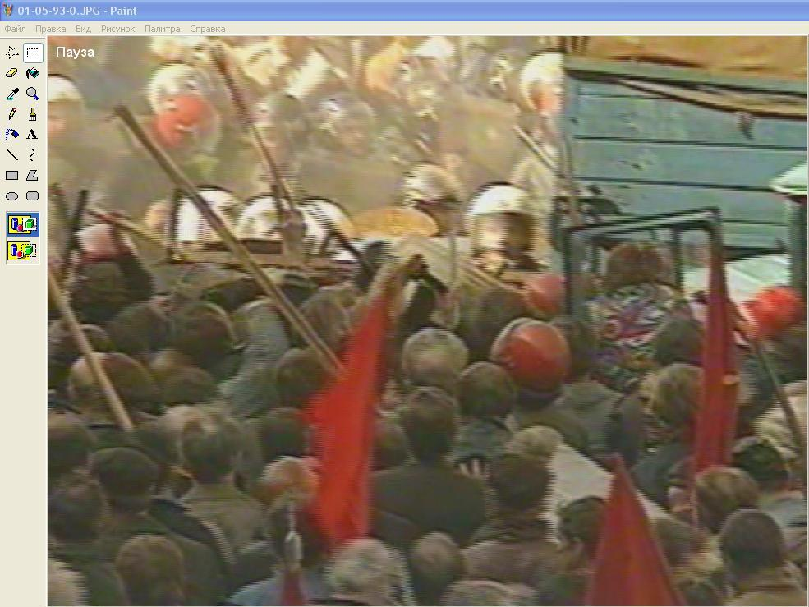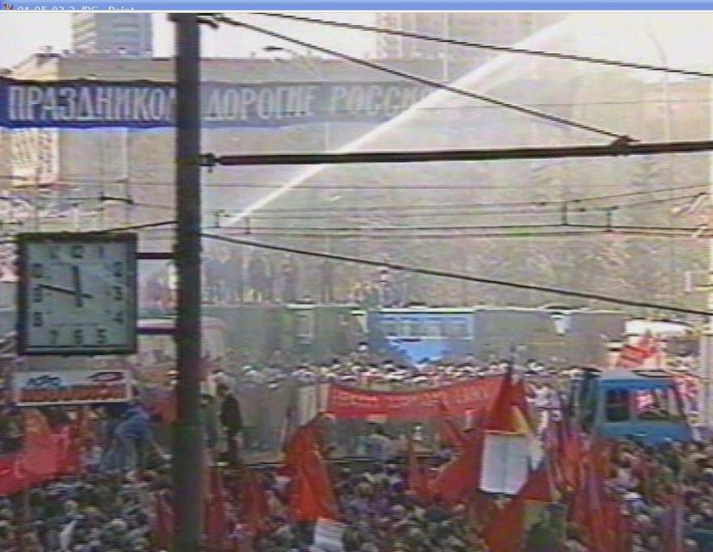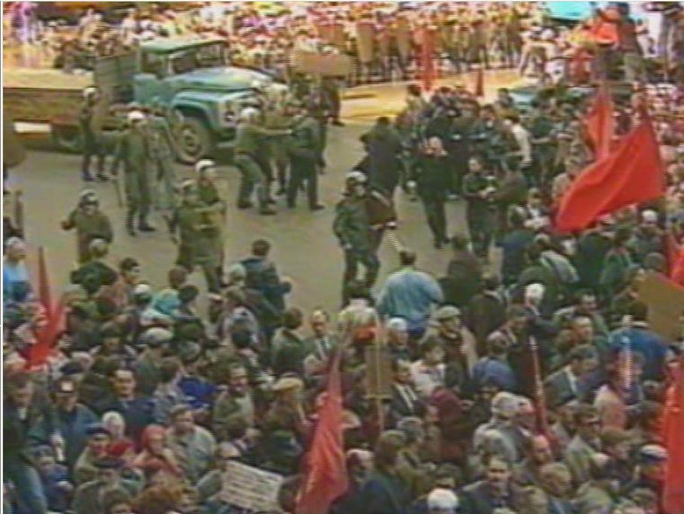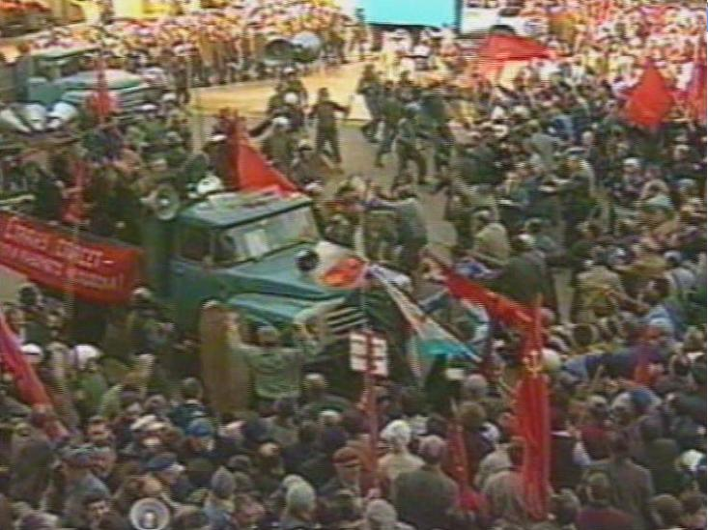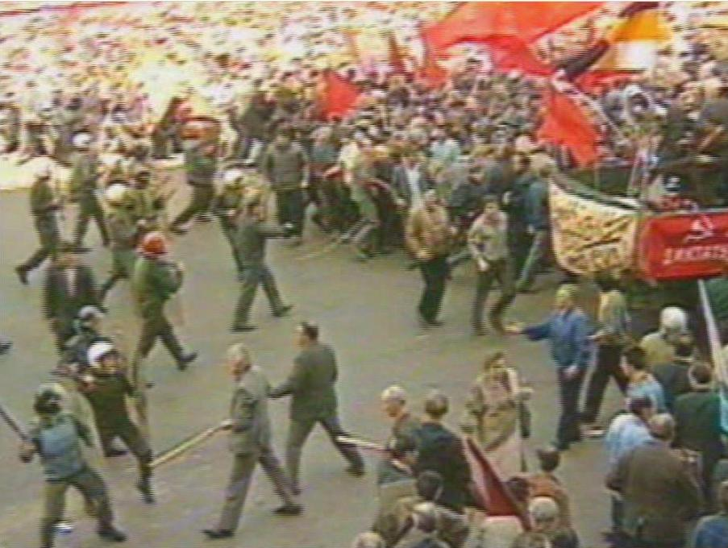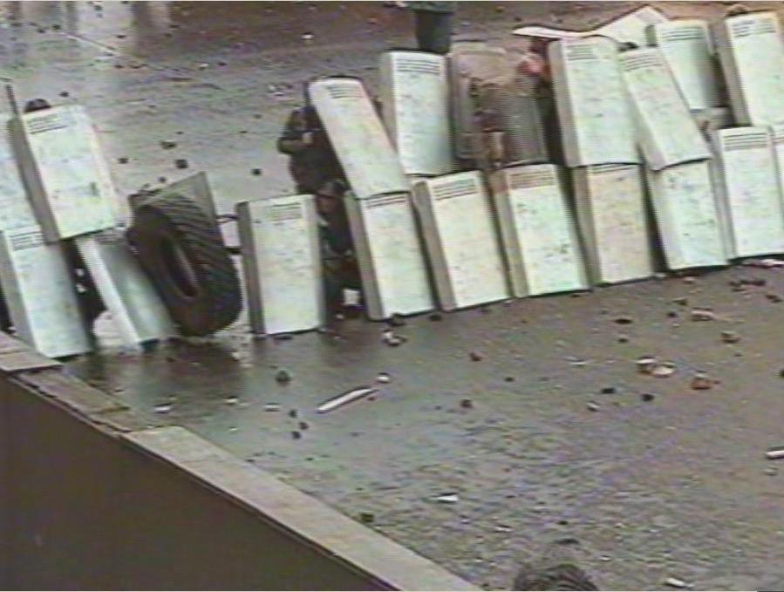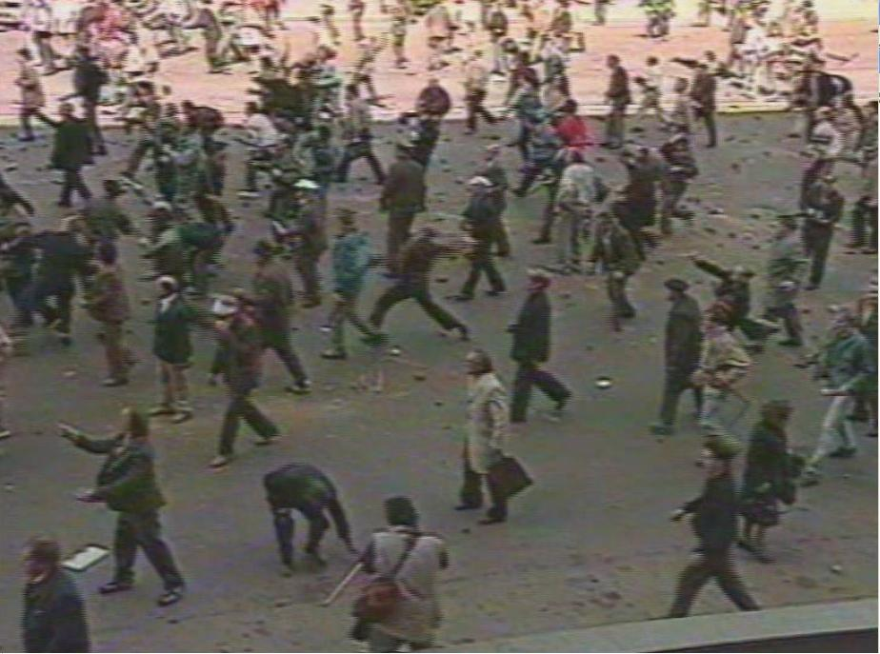
Здесь также можно скачать видеоролик о событиях 1 мая 1993 года
Перед следующей массовой акцией, намеченной на 9 мая, правящий режим совершил очередную провокацию. 8 мая сотрудниками милиции был похищен лидер движения “Трудовая Россия” В.И.Анпилов. Его два дня держали в каком-то лесу и избивали, отпустив только после 9 мая. Приказ на совершение этой “спецоперации” отдавал лично министр внутренних дел В.Ф.Ерин.
Конституционный процесс. После своей “победы” на референдуме Ельцин и его сторонники инициировали процесс “принятия новой Конституции”. Проектов Конституции было три.
Первым был “президентский” проект, открыто провозглашавший установление дикого капитализма. В предлагавшемся проекте содержались такие перлы, как “частная собственность – это естественное право человека”. Этот проект предлагал наделить президента царскими полномочиями, в том числе правом распускать парламент и самолично менять министров. Также предлагалось создать “двухпалатный парламент”, нижняя палата которого должна была называться, на дореволюционный манер, “Государственной Думой”, и ее роль в обществе сводилась бы к роли Государственной Думы времен Николая II. Над “Государственной Думой” предлагалось поставить верхнюю палату – “Совет Федерации”, который имел право отменять решения, принятые “думой”. Свободных выборов в этот “Совет Федерации” не предполагалось.
Вторым был “парламентский” проект, разработанный еще в те времена, когда Ельцин был председателем Верховного Совета РСФСР и считался большим “демократом”. В этом проекте тоже предусматривалось сохранение института президентства и введение “двухпалатного парламента”, но при этом права президента были ограничены конституционными рамками. Этот проект тоже предусматривал введение капиталистических отношений, но в более взвешенных формулировках, без перлов типа “Государственная дума” или “естественное право на частную собственность”. Но именно поэтому “парламентский” проект не имел шансов на успех: те, кто выступал за капиталистический путь развития страны, поддерживали более последовательный, с их классовой точки зрения, президентский проект. А те, кто выступал за социалистический путь, поддерживали третий, коммунистический проект, разработанный Ю.М.Слободкиным.
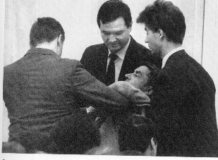
Проект Слободкина выступал за восстановление Советской власти по образцу 1917 года – чтобы Советы, сформированные по производственно-территориальному принципу, созданные в первую очередь на базе трудовых коллективов, формировали бы вышестоящие Советы сверху донизу, вплоть до Съезда Советов, которому были бы подотчетны и глава государства (функции которого исполнял бы не единоличный президент, а коллегиальный орган – ВЦИК), и правительство. Причем если оба буржуазных проекта – как президентский, так и парламентский, имели весьма сомнительную легитимность – за ними не стоял никто, кроме их разработчиков и узкого круга высокопоставленных клакеров, то за вынесение проекта Слободкина на референдум было собрано 1,2 миллиона подписей (по тогдашнему закону достаточно было 1 миллиона). В соответствии с законом, должен был быть назначен референдум, на который должна была быть вынесена Советская конституция. Однако “великий демократ” Ельцин, который еще незадолго до этого активно бился за проведение “своего” референдума, на этот раз побоялся проводить референдум и назначил для “принятия новой конституции” т.н. “Конституционное совещание”, на которое был вынесен только один, президентский проект. Состав “конституционного совещания” назначался лично президентом. Открылось оно 5 июня 1993 года и сразу началось со скандала. После выступления Ельцина собравшиеся не дали выступить председателю Верховного Совета Р.И.Хасбулатову, подняв шум, свист и стук ногами во время его выступления. В знак протеста Хасбулатов и несколько десятков приглашенных депутатов покинули зал. Когда же со своей точной зрения пытался выступить Ю.М.Слободкин, то к нему была применена физическая сила и ельцинские охранники на руках выволокли его из зала заседания.
Само же “конституционное совещание” кончилось пшиком. Даже специально подобранные Ельциным его участники оказались слишком несговорчивыми и дружно выступили за то, чтобы в новой конституции президентские полномочия были уменьшены. Тогда Ельцин потерял интерес к “конституционному совещанию”. К концу лета 1993 года о нем уже никто не вспоминал.
Разоблачение коррупции в окружении Ельцина. В середине 1993 года основным приемом борьбы между сторонниками Ельцина и сторонниками Хасбулатова были обвинения друг друга в коррупции. Началось все с того, что 16 апреля 1993 года, за несколько дней до референдума “да-да-нет-да”, вице-президент А.Руцкой выступил с докладом на сессии Верховного Совета, заявив, что у него имеется 11 чемоданов с документами о коррупции среди чиновников окружения Ельцина. В июне 1993 года на очередной сессии Верховного Совета были представлены материалы о коррумпированности ряда крупных лиц из окружения Ельцина, в числе которых были 1-й вице-премьер В.Шумейко и министр пропаганды М.Полторанин. В ответ группа сторонников Ельцина во главе с адвокатом Макаровым сфабриковала компромат на Руцкого (впоследствии выяснилось, что подписи Руцкого на “компрометирующих” документах были поддельными, однако тогда “демократические” СМИ преподносили нам всё это за чистую монету. В результате такой войны компроматов Ельцин 1 сентября 1993 года издал указ о временном отстранении Руцкого и Шумейко от своих должностей. Впрочем, тогда этому никто не придал большого значения: политическая ситуация к тому моменту уже настолько обострилась, что обе стороны фактически готовились к прямому силовому столкновению, по итогам которого победитель получит всё.
“Артподготовка”. 19 августа 1993 года Ельцин провел пресс-конференцию для СМИ, которая была формально посвящена двухлетней годовщине путча 1991 года. На ней Ельцин сделал целый ряд хамских и разнузданных заявлений в адрес своих политических противников. Заявив, что “Белый дом стал оплотом реакции”, Ельцин объявил, что “мы начинаем артподготовку, а в сентябре начнем наступление”. Как начало этого “наступления” общественность и расценила произошедшую 1 сентября отставку Руцкого и Шумейко. 17 сентября Ельцин совершил очередную выходку. Посетив дивизию имени Дзержинского (где, как впоследствии выяснилось, велись разговоры об участии армии в силовом уничтожении Верховного Совета), Ельцин перед телекамерами сделал заявление о том, что Е.Т.Гайдар будет возвращен в правительство в качестве первого вице-премьера вместо Шумейко (еще одним первым вице-премьером в то время был А.Чубайс, так что можно представить, какая компания собралась в правительстве). На следующий день, 18 сентября, Р.И.Хасбулатов, выступая на совещании представителей Советов всех уровней, прокомментировал это назначение так: “Борис Николаевич [Ельцин] подписал этот свой указ вот под этим делом” (после чего последовал характерный щелчок по горлу, означающий алкогольное опьянение). Сегодня ни для кого не является секретом пристрастие Ельцина к алкоголизму. Однако в то время “демократические” СМИ подняли шум: какой ужас, Хасбулатов оскорбил дорогого Бориса Николаевича, назвал его алкоголиком, хотя всем известно, что Борис Николаевич не пьет! На следующий день ельцинский пресс-секретарь Костиков от имени президента заявил, что “Хасбулатов как нерусский человек не способен понять русского национального характера”. Данный инцидент стал ярким свидетельством того, что какие-либо возможности примирения между конфликтующими сторонами исчерпаны.

